

Міністерство освіти і науки України

НТУУ «Київський політехнічний інститут»

Фізико-технічний інститут

ОПЕРАЦІЙНІ СИСТЕМИ

**Комп’ютерний практикум №1**

Варіант №11

**Виконав:**

Студент 2 курсу ФТІ

Групи ФІ-92

Поночевний Назар Юрійович

**Перевірив:**

Ільїн Костянтин Іванович

Київ – 2021

**Робота №1. Структура файлової системи Linux, основні команди, команди роботи з файлами**

Варіант №11

**Мета:** Оволодіння практичними навичками роботи в системі Linux. Знайомство із структурою файлової системи, основними командами роботи з файлами.

**Завдання для самостійної підготовки**

1. Ознайомитись з документацію, звернувши увагу на такі питання:

● команди входу в систему, зміни пароля, одержання системної підказки, виводу календаря і зміни дати;

● організацію і структуру файлової системи Linux, обмеження на імена файлів;

● типи файлів, каталоги і посилання;

● системні каталоги;

● створення, видалення, копіювання і перегляд умісту файлів.

Рекомендовані джерела: [2, 3]. Зокрема, [3] рекомендується скачати і роздрукувати (2 сторінки). Хоча ці джерела розроблені для Debian Linux, значні їх частини є вірними і для інших сучасних UNIX-подібних систем. Однак, для кожної конкретної системи рекомендується застосовувати документацію, розроблену конкретно для неї (за наявності)

2. Ознайомитись з такими командами UNIX-подібних систем (рекомендується застосовувати сторінки man): man, passwd, date, cat, more, wc, who, ls, cd, cal, cp, mv, mkdir, rm, rmdir

3. Відповідно до завдання підготувати послідовність команд для його виконання.

**Завдання до виконання**

1. Завантажтеся в систему під вашим користувацьким ім'ям.

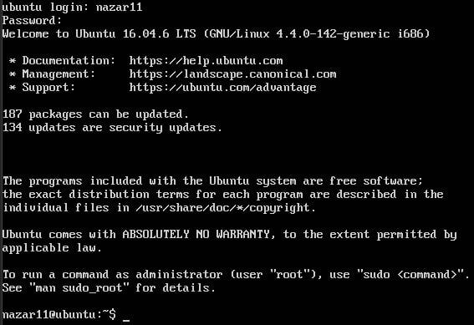

2. Поміняйте ваш пароль. Ваш новий пароль повинен включати в себе як частину номер Вашої залікової книжки.

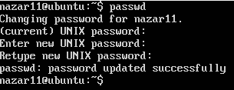

3. Виведіть системну дату.



4. Підрахуйте кількість рядків у файлі: /etc/passwd



5. Виведіть на екран вміст відповідного файлу.

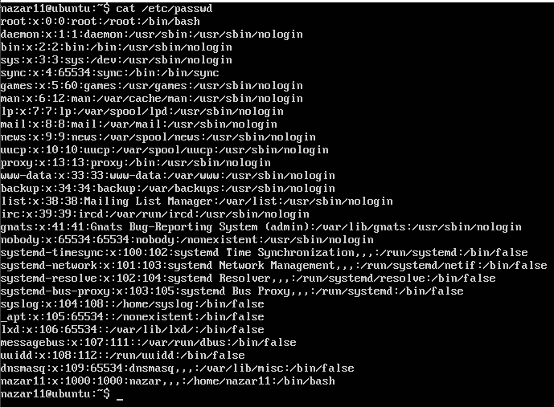

6. Виведіть календар на <1995+№варіанту> рік.

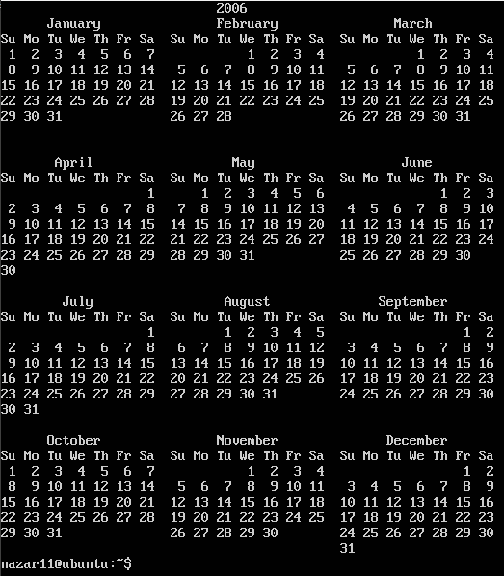

7. Виведіть календар на 1752 рік. Чи не помічаєте що-небудь цікаве у вересні? Поясніть.

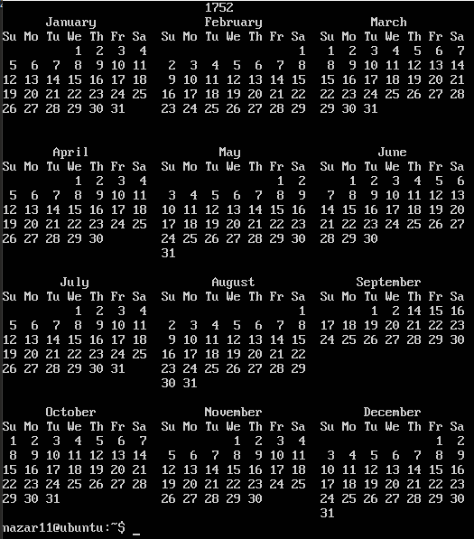

У вересні 1752 року переводили календар з Юліанського в Григоріанський, тому потрібно було видалити 11 днів для синхронізації.

8. Визначте, хто ще завантажений у систему.

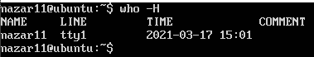

9. Наберіть команду ping. Поясніть результат.

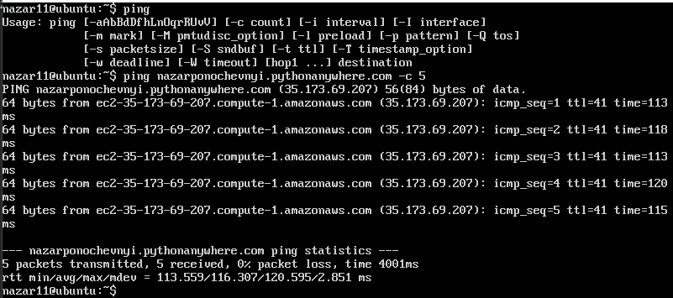

Ping без обов’язкового атрибуту, URL, не почне надсилати пакети. Тому нам термінал підказує які параметри та атрибути можна відправляти. Більше деталей можна дізнатися, викликавши man ping.

10.Скопіюйте (скопіюйте, а не перемістіть, бо система перестане працювати коректно!) файли: /bin/cat /bin/grep

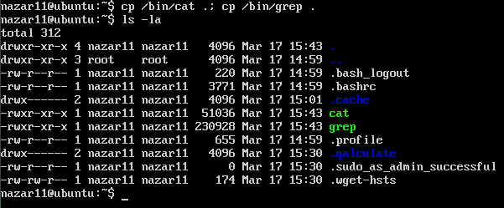

11.Створіть каталог lab_1.

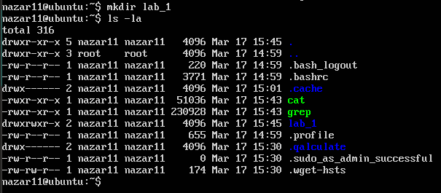

12.Скопіюйте в нього з вашого домашнього каталогу копію файлу 1, яку ви отримали в п.10, під ім'ям my_<необхідна_команда>ім’я файлу 1>. Перемістіть в цей каталог з вашого домашнього каталогу копію файлу 2, яку ви отримали в п.10, перейменувавши його при цьому в my_<необхідна_команда>ім’я вихідного файлу 2>. За ім’я вихідного файлу слід брати саме ім’я файлу, без імен каталогів і шляху до файлу (інакше символ "/" буде проінтерпретований операційною системою зовсім не так, як Ви очікуєте).

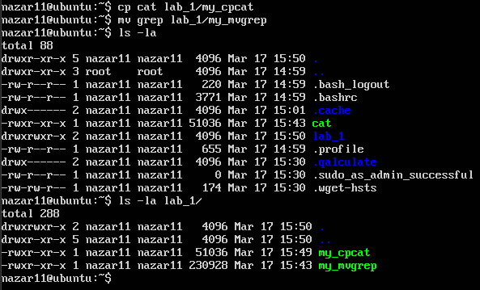

13. Перейдіть у свій домашній каталог і переконайтеся в тому, що все зроблено правильно.

14. Створіть каталог lab_1_<№варіанту> і перейдіть в нього.

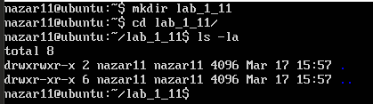

15.Скопіюйте в каталог lab_1_<№варіанту> файл з п.4 під ім'ям n<ім’я вихідного файлу>.

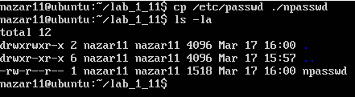

16. За допомогою команд cat і less перегляньте його вміст.

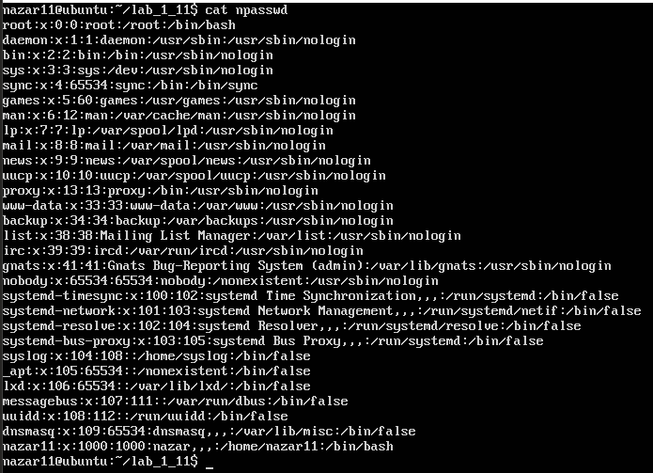

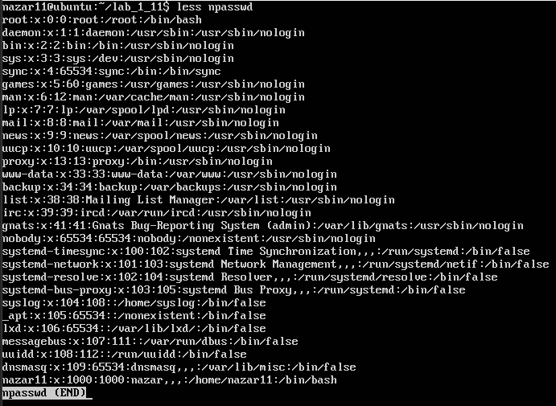

17. Перейдіть у свій домашній каталог.

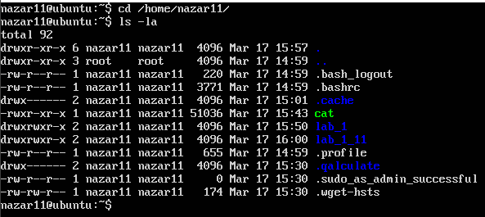

18.Видаліть каталог lab_1_< №варіанту >.

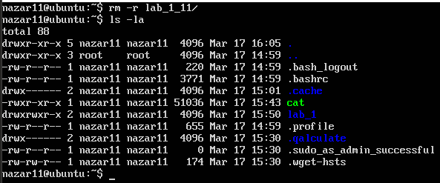

**Висновок**

ОС Linux надає широкий спектр команд, які дозволяють легко та гнучко управляти серверами будь-якого масштабу. Для звичайних користувачів командний інтерфейс незрозумілий, тому для них існує GUI, а особисто для мене іноді швидше\легше написати команду, ніж чекати поки завантажиться вікно.